***EL PLA DE LA SEU***

El**Pla de la Seu** está situado en la[plaza Pla de la Seu, s/n](https://www.google.com/maps?ll=41.118799,1.257556&z=18&t=h&hl=es-ES&gl=ES&deg=0&mapclient=embed&cid=2856322572803665513)**de Tarragona.**

Es uno de los espacios donde se conserva mejor el**ambiente medieval** de la ciudad.

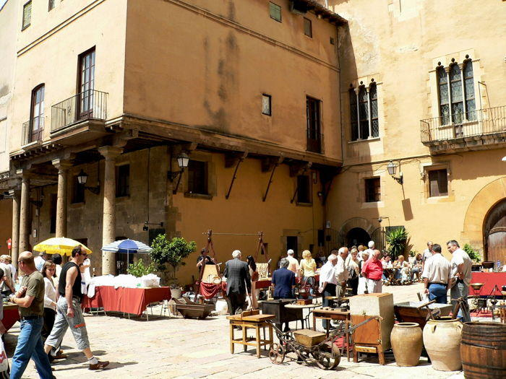Rodeado de **casonas góticas** como la **antigua vicaría** y la **Casa Balcells** y presidido por[la catedral](http://costadoradaonline.net/tarragona/tarragona-medieval/la-catedral/), está formado por un *patio central* rodeado de*arcos y vigas* que conservan el colorido original. Alrededor de este se sitúan las habitaciones del servicio doméstico, los **establos**, las **bodegas**, la cisterna y otros elementos.

Del **patio** al piso principal se asciende por una*escalera de tres tramos*. En esta galería porticada lo destaca la **gran sala de recepción**.

Anexos al **Pla de la Seu** se encuentran la **casa del abad de Poblet**, el edificio del **Antiguo Ayuntamiento** con su patio y su piso principal y los [arcos ojivales](http://costadoradaonline.net/tarragona/lugares-de-interes-tarragona/porches-goticos/)de la*calle Mercería, del siglo XIV*.

**Lugar al aire libre y sin entrada**